KANA-KIKHERNEPATA
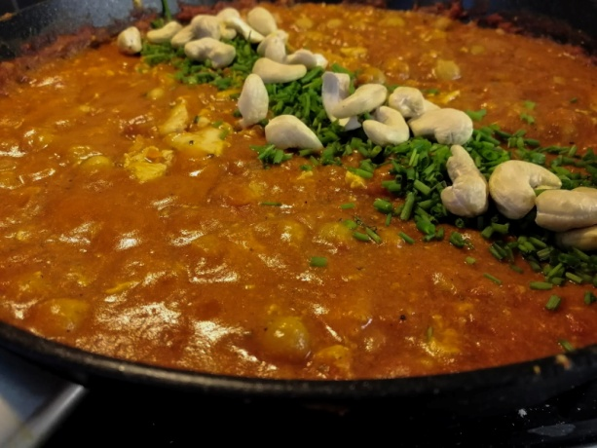
Figure 1 kana-kikhernepata
Tässä ruoassa on tyypillistä pohjoisafrikkalaisia makuja: makeita mausteita, kikherneitä, sitruunaa ja vihreitä oliiveja, jotka sulatuvat toisiinsa herkulliseksi pataruoaksi. Pata on helppo tehdä ja sopii yhtä hyvin kesä- kuin talviateriaksi. Tarjoa lisäksi runsaasti riisiä, johon on hyvä imeyttää nesteitä. Voit myös käyttää kuskusia, kvinoaa tai basmati- ja villiriisistä tehtyä pilahvia.
MAIDOTON, KANANMUNATON, GLUTEENITON JA PÄHKINÄTÖN

Valmisteluaika: 12 minuuttia
Kypsennysaika: 40-50 minuuttia
4 hengelle
4 rkl | Vaalea oliiviöljyä
4 | Kananrintaa luineen ja nahkoineen
1 | Sipuli pilkottuna
2 | Valkosipulinkynttä puristettuna
1 tl | Jauhettua kuminaa
2 tl | Jauhettua kurkumaa
½ tl | Korianterinsiemeniä murskattuna
4 | Kardemumman palkoa kevyesti murskattuna
2 ½ dl | Kanalientä
1 | Sitruunan mehu
1 tlk (425 g ) | Kikherneitä huuhdottuna ja valutettuna
12 | Kivetöntä vihreää oliivia (jos ne ovat suolaisia, liota niitä 2 tuntia vedessä)
 | Suolaa ja vastajauhettua mustapippuria
- Kuumenna 2 rkl öljyä isossa, tulenkestävässä padassa ja ruskista kananpalat molemmilta puolilta. Nosta palat reikäkauhalla padassa ja jätä odottamaan.
- Kuumenna loput öljystä ja paista siinä sipulia ja valkosipulia 2 minuuttia, niin että ne pehmenevät, mutta eivät ruskistu. Sekoita joukkoon kumina, kurkuma, korianteri ja kardemumma ja paista varovasti minuutti. Sekoitti joukkoon kanaliemi, sitruunamehu, kikherneet ja kanat.
- Kuumenna neste kiehuvaksi, vähennä lämpöä ja nosta kansi päälle. Hauduta pataa 40-50 minuuttia tai kunnes kana on pehmeää. Lisää oliivit 10 minuuttia ennen kypsennysajan päättymistä.
- Mausta ruoka juuri ennen tarjoilua suolalla ja pippurilla.
VARO liemikuutioita, jos teet ruokaa maitoallergiasta tai keliakiasta kärsiville, sillä niissä saattaa olla pieniä määriä maitoa tai gluteenia.
MUUNNELMA

Jos pidät sitruunaisesta mausta, lisää puristetut sitruunanpuolikkaat pataan ja poista ne vasta juuri ennen tarjoilua.

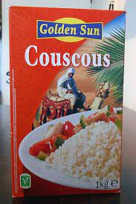
Figure 2 kuskus

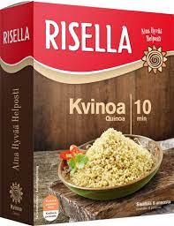
Figure 3 kvinoa
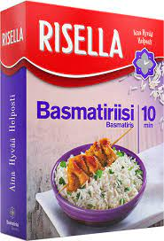
Figure 4 basmatiriisi
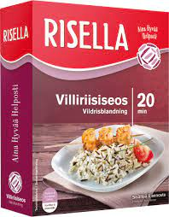
Figure 5 villiriisi
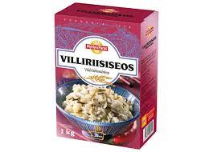
Figure 6 villiriisi Myllyn paras
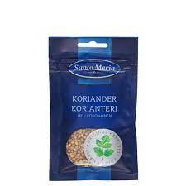
Figure 7 korianteri kokonainen

